матемагия

1.Задумай число больше 5.
2. Отсчитай количество кружков равное числу, которое ты задумал, двигаясь снизу вверх по бело-серым стрелкам.
3.Ещё раз отсчитай такое же количество кружков, двигаясь по черным стрелкам
4.ты остановился на сером кружке!

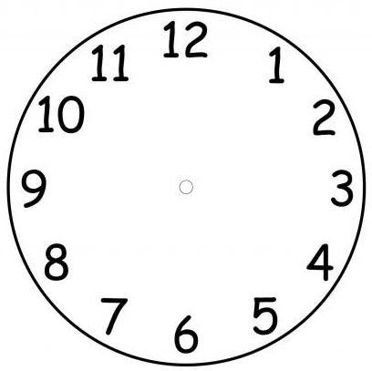
1.Загадай два числа, расположенных друг против друга на циферблате.
2.Теперь вычти меньшее число из большего.
3.Внимание! В результате получилось… 6!

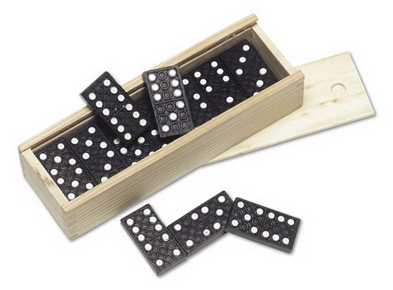

(математический телекинез)
(Телекинез - явление воздействия на физические процессы без непосредственного участия мышечных усилий.)

Фокусник берет одну из костей домино и предлагаете кому-либо из зрителей из остальных 27 костей составить непрерывную цепь, утверждая, что это всегда возможно, какая бы кость ни была взята. Сам же пишет на бумажке два числа, прячет бумажку в надежном месте и удаляется в соседнюю комнату, чтобы не видеть цепи. Зритель приступает к работе и убеждается, что Фокусник прав: 27 костей выложились в одну цепь. Еще удивительнее то, что Фокусник, оставаясь в соседней комнате и не видя цепи, объявляет оттуда, что числа очков на ее концах написаны на бумажке.

Подсказка Фокуснику: концевые числа очков этой цепи будут те, которые имеются на вынутой косточке.

(математическое ясновидение)

(Ясновидение - восприятие событий, происходящих в настоящее время и недоступных непосредственному чувственному восприятию.)
Дайте одному из зрителей две монеты: одну с четным числом рублей, а другую — с нечетным (например, двухрублевую и однорублевую). Пусть он, не показывая вам, одну из этих монет (любую) возьмет в правую руку, а вторую — в левую. Объявите, что несколько волшебных действий по рецептам числовой магии — и вы способны определить, в какой руке какая из монет находится!
Предложите ему утроить число рублей, содержащихся в монете, зажатой в правой руке, и удвоить число рублей, содержащихся в монете, зажатой в левой руке. Полученные результаты пусть он сложит и вам назовет только образовавшуюся сумму.

Секрет: Если названная сумма четная, то в правой руке 2 рубля, если — нечетная, то 2 рубля в левой руке.

Фокусник предлагает одному из зрителей следующее:
− Задумайте число. Прибавьте 1. Утройте результат. Прибавьте снова 1. Прибавьте задуманное число. Скажите, что у вас получилось.
Когда зритель называете фокуснику конечный результат всех этих выкладок, фокусник отгадывает то, что было задумано.

Подсказка фокуснику: от конечного результата нужно отнять 4, остаток разделить на 4 и получится начальное число.

Примечание: Маленьким зрителям лучше ограничить пределы загадываемого числа, например от 1 до 5.

(Ретроспекция - чувственное восприятие прошлых событий в условиях, когда сведения не могут быть выведены из имеющейся информации.)

Фокусник предлагает одному из зрителей следующее:
− Задумайте число. Отнимите 1. Остаток удвойте. Прибавьте задуманное число. Скажите результат. Я угадаю задуманное число.
Когда зритель называете фокуснику конечный результат всех этих выкладок, фокусник отгадывает то, что было задумано.

Подсказка фокуснику: прибавьте к результату 2, а сумму разделите на 3 и получится задуманное число.

Примечание: Маленьким зрителям лучше ограничить пределы загадываемого числа, например от 1 до 5, а арифметические действия выполнять с помощью цветных счетных палочек.

(Геометрическая телепортация)
(Телепортация - гипотетическое мгновенное перемещение неживых и живых тел, в том числе и людей, на определенные расстояния или перенос через преграды и экраны при помощи неизвестных сил и полей.)

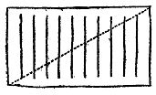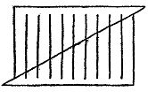

На прямоугольнике мы видим десять вертикальных линий одинаковой длины. Сам прямоугольник поделен диагональю на два треугольника (см. первый рисунок). Посмотрев на отрезки этих линий в одном и другом треугольниках нетрудно заметить, что длина первых уменьшается, а вторых соответственно увеличивается.
Сдвинем нижнюю часть влево вниз, как это показано на втором рисунке.
Сосчитав число вертикальных линий, вы обнаружите, что теперь их стало девять. Какая линия исчезла и куда? Передвиньте левую часть в прежнее положение, и исчезнувшая линия появится снова. Но какая линия стала на свое место и откуда она взялась?

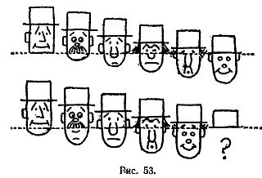

При сдвиге нижней полосы на верхней части рисунка влево все шляпы остаются незатронутыми, однако одно лицо полностью исчезает! (см. нижнюю часть рисунка). Бессмысленно спрашивать, какое именно лицо, так как при сдвиге четыре лица разделяются на две части. Эти части затем перераспределяются, причем каждое лицо получает несколько добавочных черт: одно, например, более длинный нос, другое — более вытянутый подбородок и т. д. Однако эти маленькие перераспределения остроумно скрыты, а исчезновение всего лица, конечно, поражает гораздо сильнее, чем исчезновение кусочка линии.

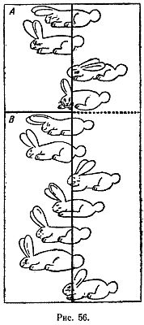

Если поменять местами левые половинки прямоугольников А и В, один кролик исчезает, оставляя вместо себя пасхальное яйцо.
Если вместо этого поменять местами правые половинки прямоугольников А и В, число кроликов увеличится до 12, однако при этом один кролик теряет уши и появляются другие смешные детали.

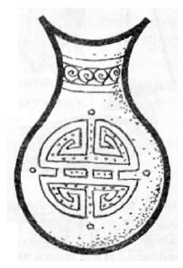

⎯ Из какой геометрической фигуры сделана ваза?
На глазах у зрителей ваза превращается в квадрат.
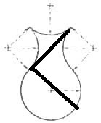

(математическое ясновидение)

Возьмите 25 костей домино, переверните их «лицом» вниз и положите рядом одну за другой так, чтобы они соприкасались более длинными сторонами. Затем объявите, что вы отвернетесь или даже уйдете в другую комнату, а кто-либо пусть переместит какое-либо число костей (но не более 12) с правого конца на левый. Вы беретесь угадать число перемещенных костей.
Приготовляясь к «угадыванию» и переворачивая кости домино «лицом» вниз, 13 из них вы расположите в порядке убывающей последовательности целых чисел от 12 до О (см. рисунок), а справа от них остальные 12 в произвольном порядке.
Вернувшись в комнату, вы открываете среднюю (то есть по счету тринадцатую от конца) кость, число очков которой непременно укажет число перемещенных в ваше отсутствие костей домино.
